**Classe : 3IIR**

**Travail à faire :**

Effectuer le Travaux Pratique de SQL sous la supervision de

✨**Ayoub Majid**

✨ **Rochdi Mohammed Amine**

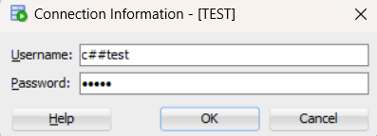

Nous sommes sur le point d'ouvrir un nouveau compte sur  le visual studio code . Ensuite, nous pourrons commencer le compte rendu. Bien entendu, nous prévoyons d'ajouter une capture d'écran des résultats des requêtes SQL pour chaque question.

**Question 1:**

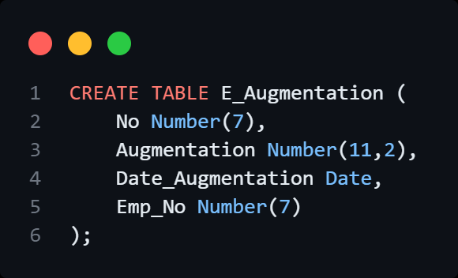

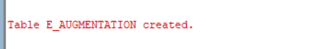

**Question 2:**

**Avant l’augmentation :**

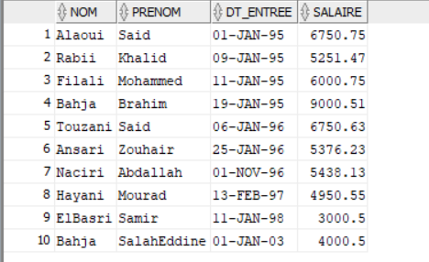

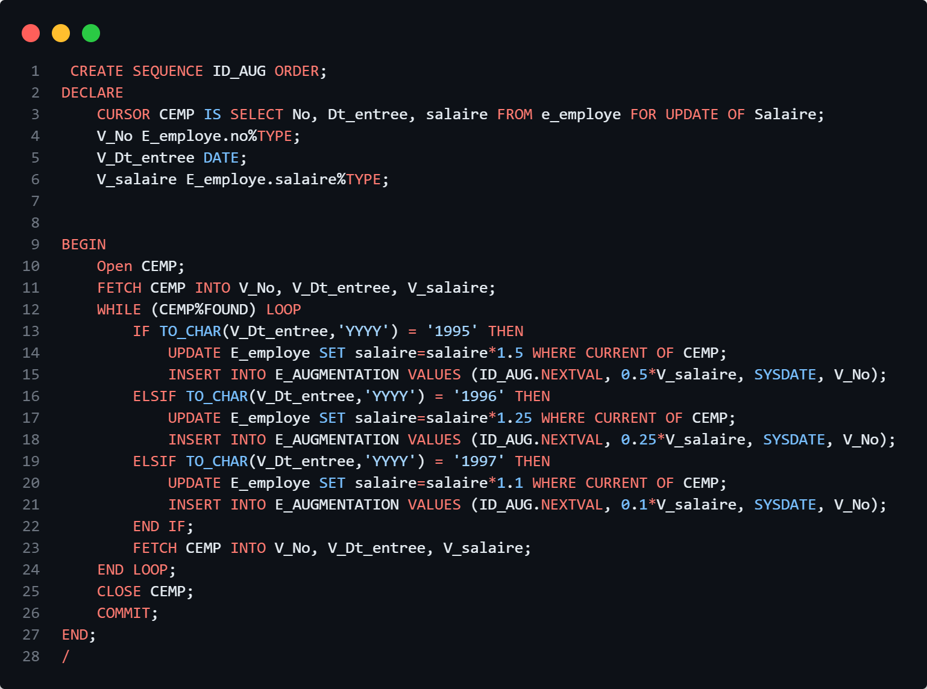

**apres l’augmentation :**

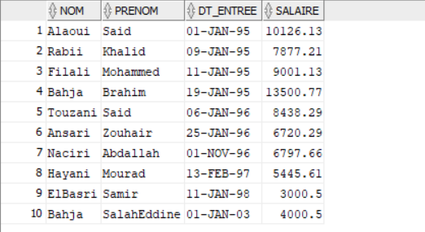

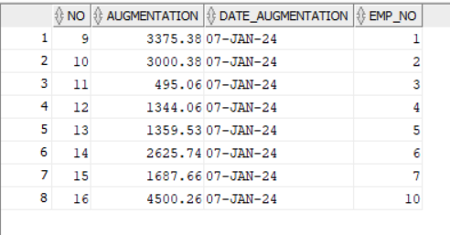

**Question 3:**

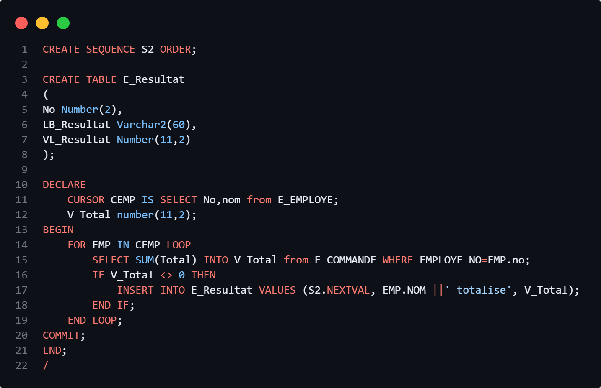

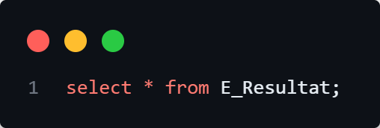

**Resultat :**

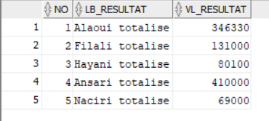

**Question 4:**

**Avant l’insertion:**



**apres l’insertion:**

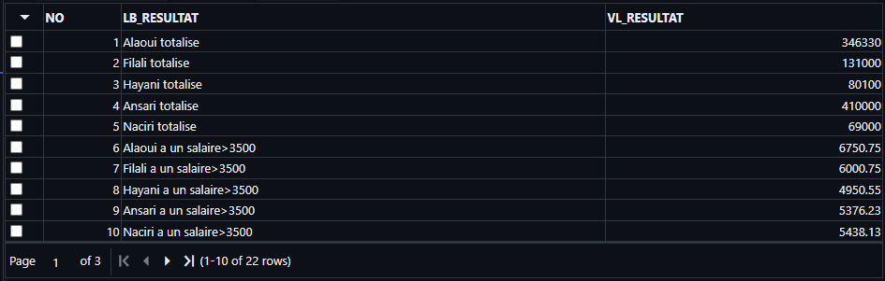

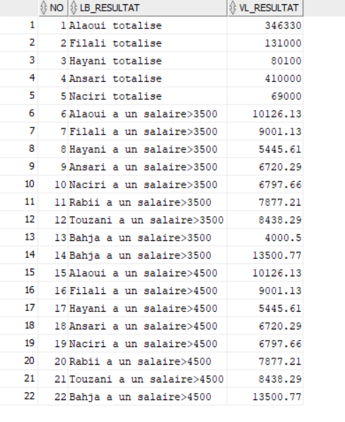

**Question 5:**

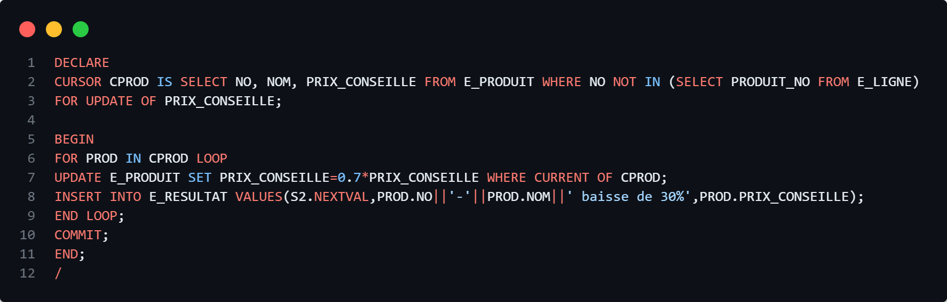

**apres l’insertion:**

